鱼骨图分析方法指南

编写： 罗娇 日期：2022/1/14
审核： 朱绍攀 日期：2022/2/23
批准： 朱绍攀 日期： 2022/2/23

徐州市勘察测绘研究院有限公司
文档修订记录
版本号 | *变化  状态 | 简要说明 | 日期 | 变更人 | 批准日期 | 批准人
V1.00 | C | 初次创建 | 2022/1/14 | 罗娇 | 2022/2/23 | 朱绍攀
*变化状态：C = 创立，A = 增加，M = 修改，D = 删除

目录
1 导言 2
1.1 目的 2
1.2 范围 2
1.3 术语定义 2
1.4 参考资料 2
2 入口 2
2.1 入口准则 2
2.2 输入 2
3 主要活动 3
3.1 数据整理与分类 3
3.2 分析汇总 3
3.3 画出帕累托图 4
3.3.1 Minitab制作法 4
3.3.2 Excel制作法 5
3.4 输出结论 7
4 出口 7
4.1 输出 7
4.2 出口准则 7

导言

目的
使用帕累托图分析法，用于从项目中找出产生大多数质量或项目过程问题的关键原因或关键原因集合，以解决大多数问题，即百分之八十的问题是百分之二十的原因所造成的，主要用于缺陷的分析，当存在其他数据分析时，原理同样适用。

范围
本指南适用于所有软件项目及组织级持续过程改进活动。

术语定义
简称/术语 | 全称 | 说明
CAR | CAUSAL ANALYSIS AND RESOLUTION | 原因分析与决定
ParetoChart | 帕累托图 | 叫排列图、主次图，是按照发生频率大小顺序绘制的直方图，表示有多少结果是由已确认类型或范畴的原因所造成；它是将出现的质量问题和质量改进项目按照重要程度依次排列而采用的一种图表；可以用来分析质量问题，确定产生质量问题的主要因素。

参考资料
参考相关文档。

入口

入口准则
无

输入
历史数据

主要活动

数据整理与分类
原因分析的时机有项目启动时、事件触发和定期。具体如下：
通过对项目问题跟踪表内容的观察，对各个缺陷数据进行整理汇总，并将每个缺陷对应到相应的缺陷来源；
例如：对发现的缺陷进行罗列，并判定导致这个缺陷的来源是什么？

缺陷数据
序号 | 缺陷描述 | 缺陷来源
1 | 链路可用率、链路总数不正确 | 设计
2 | 拓扑图链路点击无反应 | 开发
3 | 全部曲线图没有数据且有数据的曲线不更新 | 开发
4 | 曲线没有横轴刻度 | 需求
5 | 设备详情列表四个页签大小不一致 | 需求
6 | 地调和省调接入网，如选中地调接入网，地调接入网加下划线标 | 开发
7 | 弹框样式调整 | 需求
8 | 左上角数字对应的颜色 | 需求
9 | 左侧柱形图数字叠加 | 开发
10 | 右侧圆形百分比图跟底色相近看不清 | 开发
11 | 查询不能使用及在查询框有内容时不要缩回 | 开发
12 | 平面定时切换 | 需求
13 | 放大的内容展示框没有放大 | 需求
14 | 查询框有内容时不要缩回 | 需求
15 | 节点总数的样式 | 需求
16 | 查询结果没有突出显示 | 需求
17 | 节点名称样式 | 需求
18 | 左边收放按钮不能使用 | 需求

分析汇总
对罗列的缺陷进行分类汇总，计算出每个类型的来源造成缺陷的次数，如下表所示：（使用minitab制作时，可不进行分类汇总，直接使用缺陷来源的原始缺陷数据进行画图）。

缺陷来源 | 汇总
需求 | 11
设计 | 9
开发 | 3
管理 | 1
环境 | 1
总计 | 25

画出帕累托图

Minitab制作法
Pareto图可通过MINITAB来制作，具体参见MINITAB的菜单栏“统计”—“质量工具”—“ Pareto图”；
Minitab制作法可以不用对缺陷来源进行分类汇总。如果要使用已经进行的分类汇总，则选择“已整理成表格的缺陷数据”；
“超过百分比后将剩余缺陷合并为一个类别”，这里可以设置成需要的目标值，如果组织上主要求是找出80%的缺陷因子，那么此处改为80即可；通常情况下，根据二八原理，计算80%的缺陷因子即可；
选择合并后，其它20%的因子将以“其它”体现，如下：
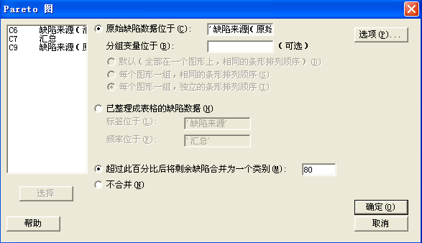
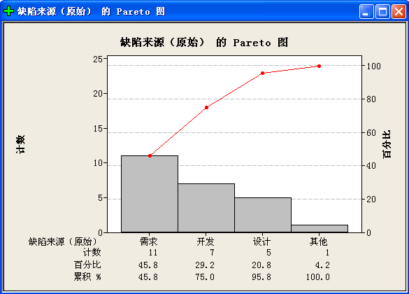

Excel制作法
- 使用Excel法时必须进行数据的分类汇总，并按频数由大到小排序，同时计算出缺陷来源的累积百分比，如下表：
缺陷来源 | 频数 | 累积百分比
需求 | 10 | 40.0%
设计 | 6 | 64.0%
开发 | 7 | 92.0%
管理 | 1 | 96.0%
环境 | 1 | 100.0%
- 在excel中选择缺陷来源、频数、累积百分比，插入柱状图，得到横坐标是“缺陷来源”，纵坐标是频数和累积百分比的柱状图；
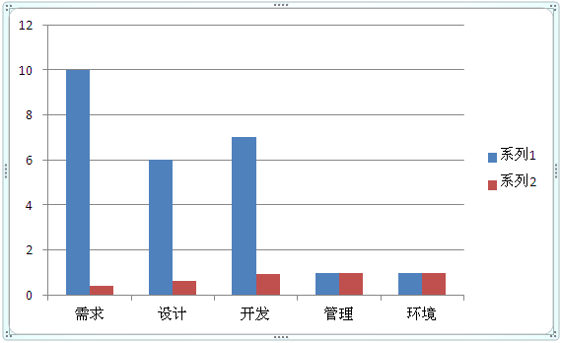
- 点击选择“系列2”，右键选择“设置数据系列格式”，选择次坐标轴；选择“系列 2”的坐标轴，右键选择“设置坐标轴格式”，将坐标轴范围定在0-100%；同理，可将系列1的坐标轴范围定在0~25之间。（系列1的坐标轴范围是为了美观，也可以不做设置，但是系列2表示的是累积频率，必须设置在0-100%）

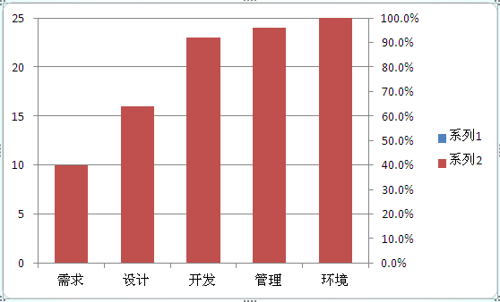
- 点击选中红色部分（累积频率）柱状图，在选中状态下，选择菜单栏的插入-折线图（选择带数据标记的折线图），并添加数据标签，形成最终的帕累托图；
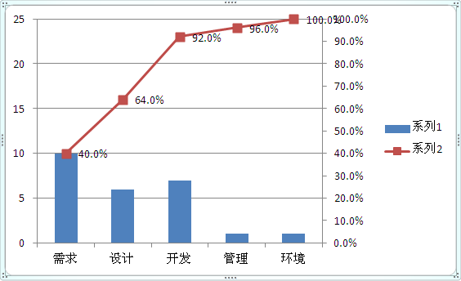
备注：使用excel建立帕累托图的步骤比较复杂，且不能进行数据项的合并，同时需要先进行分类汇总、排序、计算累积百分比；
在使用过程中，可以使用模板《原因分析和缺陷预防-原因分析报告》直接修改数据即可。

输出结论
一旦最常见缺陷被标识出来，需要对累积超过80%的最常见缺陷因子进行根本原因分析(如上图80%的主要缺陷为前两类缺陷，则对前两类进行根本原因分析)。根本原因分析通过鱼骨图法进行分析。

出口

输出
帕累托图
标识的缺陷因子

出口准则
无

